**Francis Scott Fitzgerald** [frensis skot ficžereld], ztracená generace

Fitzgerald spolu s E.Hemingwayem a W.Faulknerem patří ke skupině spisovatelů zvané ztracená generace. Vyjadřovali pocity mladých lidí poznamenaných válkou a nedůvěru ke společnosti a jejím hodnotám.

[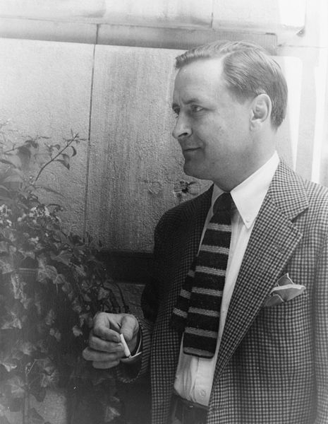](http://upload.wikimedia.org/wikipedia/commons/4/4d/Francis_Scott_Fitzgerald_1937_June_4_(2)_(photo_by_Carl_van_Vechten).jpg)***Francis Scott Key Fitzgerald*** *(*[*24. září*](http://cs.wikipedia.org/wiki/24._z%C3%A1%C5%99%C3%AD)[*1896*](http://cs.wikipedia.org/wiki/1896) *St. Paul,* [*Minnesota*](http://cs.wikipedia.org/wiki/Minnesota) *–* [*21. prosince*](http://cs.wikipedia.org/wiki/21._prosinec)[*1940*](http://cs.wikipedia.org/wiki/1940)*,* [*Hollywood*](http://cs.wikipedia.org/wiki/Hollywood)*,* [*California*](http://cs.wikipedia.org/wiki/Kalifornie)*)*

*byl*[***americký***](http://cs.wikipedia.org/wiki/Spojen%C3%A9_st%C3%A1ty_americk%C3%A9) *spisovatel a scenárista, který se proslavil prózami, v nichž zachycoval uvolněnou atmosféru „ZLATÝCH DVACÁTÝCH LET“. Dnes je celosvětově považován za jednoho z nejlepších amerických spisovatelů 20. století. Byl také jedním z nejvýraznějších představitelů* [***ztracené generace***](http://cs.wikipedia.org/wiki/Ztracen%C3%A1_generace)***.*** *Za svého života dokončil* ***čtyři romány****:* [*Na prahu ráje*](http://cs.wikipedia.org/w/index.php?title=This_Side_of_Paradise&action=edit&redlink=1)*,* [*Krásní a prokletí*](http://cs.wikipedia.org/w/index.php?title=The_Beautiful_and_Damned&action=edit&redlink=1)*,* [*Velký Gatsby*](http://cs.wikipedia.org/w/index.php?title=The_Great_Gatsby&action=edit&redlink=1) *a* [*Něžná je noc*](http://cs.wikipedia.org/w/index.php?title=Tender_is_The_Night&action=edit&redlink=1)*. Pátý, nedokončený román* [*Poslední magnát*](http://cs.wikipedia.org/w/index.php?title=The_Love_of_The_Last_Tycoon&action=edit&redlink=1) *byl vydán posmrtně.*

Pocházel ze zámožné rodiny [**irských**](http://cs.wikipedia.org/wiki/Irsko) přistěhovalců, ale nepatřil k nejvyšší společenské vrstvě. Přesto se mu podařilo oženit se s dcerou alabamského soudce,[**Zeldou Sayrovou**](http://cs.wikipedia.org/wiki/Zelda_Fitzgeraldov%C3%A1) (později trpěla schizofrenií), která byla minimálně výstřední.Náleželi k předním párům své doby, žijícím nespoutaným, konzumním životem. Jejich manželství se však nakonec rozpadlo.

Protože jeho život stál výrazně více než vydělal, začal psát krátké příspěvky do *Saturday Evening Post*.

[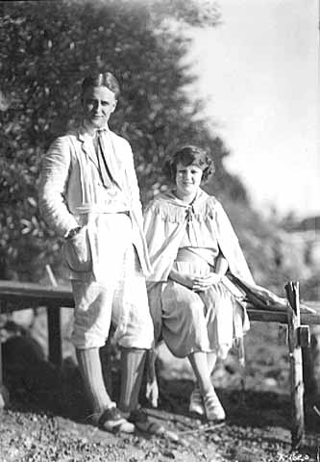](http://upload.wikimedia.org/wikipedia/commons/e/e2/F_Scott_Fitzgerald_and_wife_Zelda_September_1921.jpg)

Obrázek : F. Scott Fitzgerald a Zelda v roce 1921

Ústup své slávy ve 30. letech řešil **alkoholem**.

V roce 1937 pro velké zadlužení nejen u přátel, ale i nervového sanatoria, přijal Fitzgerald práci **hollywoodského scenáristy**. Zemřel na selhání srdce.

[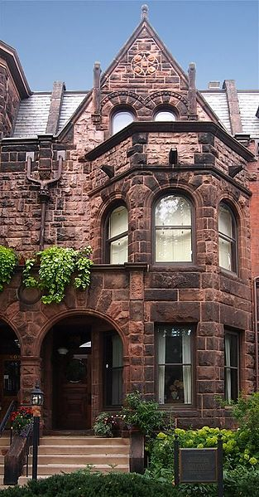](http://upload.wikimedia.org/wikipedia/commons/a/a9/F._Scott_Fitzgerald_House.jpg)

Obrázek : dům F. Scott Fitzgeralda, St Paul, Minnesota, USA

**Dílo**

V románech a povídkách „jazzového věku“ zobrazil 20. léta, většinou jak je prožívala zlatá mládež.

Jeho díla byla mnohokrát zfilmována. Něžná je noc roku 1962, Krásní a prokletí roku 1922 a 2010, Velký Gatsby dokonce pětkrát, roku 1926, 1949, 1974, 2000 a 2013. Fitzgeraldův život byl roku 1959 vykreslen v dramatu Beloved Infidel.

* [*Velký Gatsby*](http://cs.wikipedia.org/wiki/Velk%C3%BD_Gatsby_(rom%C3%A1n)) (1925)
* [*Na prahu ráje*](http://cs.wikipedia.org/w/index.php?title=Na_prahu_r%C3%A1je&action=edit&redlink=1) – román vystihující proměny názorů a hodnot americké společnosti po první světové válce, které se projevily uvolněním morálky a konzumním způsobem života
* [*Něžná je noc*](http://cs.wikipedia.org/wiki/N%C4%9B%C5%BEn%C3%A1_je_noc) (1934) – pod dojmem zkušeností s duševní chorobou své ženy napsal román o psychiatrovi, který se ožení se svou pacientkou
* *Poslední magnát* – nedokončeno, děj pojednává o filmovém průmyslu
* [*Podivuhodný případ Benjamina Buttona*](http://cs.wikipedia.org/w/index.php?title=Podivuhodn%C3%BD_p%C5%99%C3%ADpad_Benjamina_Buttona_(pov%C3%ADdka)&action=edit&redlink=1) – povídka
* *Bláznivá neděle a jiné povídky - zahrnuje i povídku Podivuhodný případ Benjamina Buttona, Máj, Bláznivá neděle...*

***Podívejte se na film Podivuhodný případ Benjamina Buttona, v hlavních rolích s Bradem Pittem a Cate Blanchettovou (2008)***

<http://www.youtube.com/watch?v=-bG5e0vwJhw> (film o filmu)



**Doplňte údaje:**

(region)………………………..spisovatel a scénárista, který se proslavil prózami v nichž zachycoval……………………………………………………………………………………………

Podařilo se mi oženit s dcerou alabamského soudce …………………………………………

S manželkou si užívali společenských radovánek, které je…………………………………

Pak u ní propukla………………………………… život s ní se mu stal peklem a

manželství se rozpadlo. V posledních letech se živil psaním ………………………….. pro Hollywood. Zemřel na ………………………………………………………………………………

***Zopakujte si pojem ztracená generace. Kteří autoři do ní patřili?***

[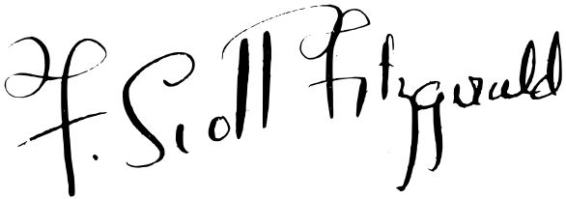](http://upload.wikimedia.org/wikipedia/commons/a/a3/F_Scott_Fitzgerald_Signature.svg)

**VELKÝ GATSBY**[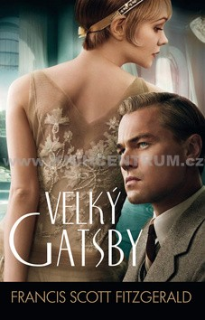](javascript:window.close();)

**(1925)**

Román Velký Gatsby zobrazuje život newyorské smetánky v období „zlatých dvacátých let“. Je příběhem nešťastné lásky zbohatlíka Gatsbyho k rozmazlené a egocentrické Daisy, který vypráví jeho soused a dívčin příbuzný Nick Carraway.

Ani na okamžik neodvrátil zrak od Daisy a myslím, že všechno v domě nově oceňoval podle toho, jakou reakci to vyvolalo v jejích milovaných očích. Někdy se také na své vlastnictví podíval upřeným a omámeným pohledem, jako kdyby se v její tělesné a ohromující přítomnosti všechno stávalo neskutečným. Jednou málem spadl ze schodů.  
Jeho ložnice byla nejjednodušší pokoj ze všech - kromě toaletního stolku, který zdobila souprava z čistého matného zlata. Daisy vzala s potěšením kartáč a uhladila si vlasy, načež si Gatsby sedl, zastínil si oči a [začal](javascript:void(0)) se smát. "Je to tak hrozně komické, kamaráde," řekl rozjařeně. "Nemohu - když se pokusím -"  
Zřejmě prošel dvěma stadii a dostával se do třetího. Po rozpacích a po bezmyšlenkovité radosti naplnila ho její přítomnost údivem. Ta představa ho tak dlouho naplňovala, snil o ní neustále až do poslední chvilky, čekal takřka se zaťatými zuby v nepředstavitelném vypětí náruživosti. Nyní, když došlo k reakci, docházel mu dech jako přetaženým hodinám.

(…)  
  
Po prohlídce domu jsme se měli podívat na pozemek, na bazén, na kluzák a na svatojánské květiny - ale za Gatsbyho okny se dalo zase do deště, a tak jsme stáli vedle sebe a dívali se na zbrázděnou hladinu Průlivu.  
"Kdyby nebyla mlha, mohli bychom na druhé straně Průlivu vidět tvůj dům," řekl Gatsby. "Na konci vaší loděnice hoří vždycky celou noc zelené světlo."  
Najednou se Daisy do něho zavěsila, ale zdálo se, že on se v myšlenkách hrouží do toho, co právě řekl. Snad ho napadlo, že obrovský význam toho světla už navždy zmizel. Ve srovnání s velkou vzdáleností, která ho dříve dělila od Daisy, se zdálo, že je jí velmi nablízku, skoro jako by se jí dotýkal. Zdálo se, že je tak těsně u ní jako hvězda u měsíce. Bylo to už zase jen zelené světlo na loděnici. Počet jeho kouzelných předmětů se o jeden zmenšil.

(…)

Když jsem se šel rozloučit, viděl jsem, že se na Gatsbyho tváři zase objevil výraz zmatku, jako kdyby ho při myšlence na ráz nynějšího štěstí zachvátila jakási mlhavá pochybnost. Skoro pět let! I toho odpoledne musely být okamžiky, kdy se Daisy nedokázala vyrovnat jeho snové představě - ne vlastní vinou, ale pro obrovskou životnost jeho iluzí. Bylo to nad její síly, nad jakékoliv síly. Vrhl se do věci s vášní tvůrce, něco k ní neustále přidával, okrašloval ji každým pestrým pírkem, které k němu vánek donesl. Nic nemůže být tak ohnivé a tak svěží jako to, co člověk dokáže nahromadit v příšeří svého srdce.  
  
  
**Úkoly pro práci s textem:**

1. *Charakterizujte hlavní postavu povídky.*
2. *Zopakujte si pojem „ztracená generace“ a vysvětlete, jak souvisí s danou ukázkou.*
3. *Jakými stadii ve vztahu k Daisy procházel Gatsby?*
4. *Co symbolizovalo zelené světlo v loděnici v očích zamilovaného muže?*
5. *Myslíte si, že Gatsby miloval skutečnou Daisy, nebo spíše její idealizovaný obraz?*
6. *Jaký názor máte na hrdinu, který veškerý svůj život podřídí snaze získat milovanou ženu?*
7. *Daisy imponovala Gatsbymu tím, že pocházela z vyšší společnosti než on. Zkuste pojmenovat příčiny, proč někoho může na druhém přitahovat jeho společenské postavení, majetek, úspěch.*

***Podívejte se na filmové zpracování knihy:***

[***http://www.youtube.com/watch?v=2C3IhurQ0w8***](http://www.youtube.com/watch?v=2C3IhurQ0w8)

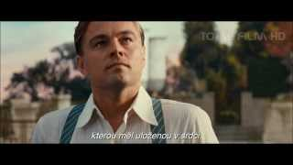

***Napište recenzi na film.***

**Víte, že…**

**Ve filmu Velký Gatsby (1974) režiséra Jacka Claytona ztvárnili ústřední dvojici Robert Redford a Mia Fafforová.**

**TA POSLEDNÍ KRÁSKA JIHU** 

(1926)

Vedle románů napsal Fitzgerald i více než půl druhé stovky **povídek.** U nás vyšly například v v těchto knihách: Diamant velký jako Ritz, Velký Gatsby a jiné povídky jazzového věku, Takový pěkný pár. Z tohoto třetího souboru je i ukázka v učebnici na s. 89. *Přečtěte si ukázku a odpovězte na otázky.*

**Úkoly pro práci s textem:**

*1. Charakterizujte prostředí.*

*2. Řekněte, v čem bychom mohli vidět jistou podobnost s E. Hemingwayem a W. Faulknerem?*

*3. Na základě předchozího srovnání charakterizujte Fitzgeraldův styl.*

*4. Charaktzerizujte postavy Ailie Calhounové, vypravěče a Earla Schoena.*

*5. Charakterizujte vzájemné vztahy mezi postavami.*

*Přemýšlejte, jak tyto vztahy ovlivnila válka a poválečné období.*

**Pojmy:**

**Ztracená generace** – pojmem ztracená generace nejsou označováni jenom autoři píšící o prožitcích z první světové války, ale také celá jedna generace mužů, kteří se narodili kolem roku 1900 a narukovali do první světové války. Příslušníci této generace neprožili řádné dospívání, nedostudovali, nezažívali své první lásky… O to rychleji však dospěli během války na frontě, což logicky narušilo a často až deformovalo jejich psychiku.